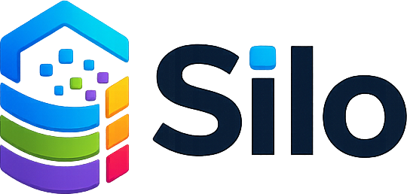

Silo

Plataforma de organização, rastreabilidade e inteligência operacional para o CPTEC/INPE

Resumo
O Silo é uma plataforma que reúne, em um único ambiente, os sinais do trabalho técnico e operacional do CPTEC/INPE. Ele conecta produtos, modelos, problemas, soluções, projetos, Kanban, atividades, comunicação, monitoramento e relatórios, para que a leitura do que acontece no dia a dia deixe de depender de memória dispersa.
O valor da plataforma está na conexão entre os elementos. O que antes ficava espalhado entre planilhas, mensagens, documentos e dashboards passa a ser registrado, contextualizado e reaproveitado. Isso reduz perda de informação, melhora a leitura do estado dos produtos e modelos e cria uma base mais sólida para decisão, priorização e acompanhamento.
Palavras-chave: gestão do trabalho, produtos meteorológicos, rastreabilidade, monitoramento operacional, conhecimento, Kafka REST Proxy, ecFlow, indicadores.

1. O que o Silo é
O Silo é uma plataforma de organização do trabalho técnico e operacional. Ele não substitui a equipe nem o critério técnico; ele dá forma ao que a equipe produz e precisa acompanhar.
No contexto do CPTEC/INPE e da DIPTC, isso significa reunir, em uma mesma leitura, o estado dos produtos, modelos, ocorrências do turno, pendências, projetos e conhecimento acumulado. Em vez de abrir várias ferramentas para entender o cenário, a equipe passa a enxergar o conjunto com mais clareza.

2. O problema que o Silo resolve
Há uma diferença importante entre ter informação e conseguir usar a informação com segurança. Ferramentas genéricas costumam resolver apenas uma parte do problema. Um quadro de tarefas mostra andamento; uma wiki guarda texto; um chat acelera conversa; um monitor exibe status; uma planilha organiza números. O que normalmente falta é a conexão entre esses elementos.
O Silo resolve essa lacuna ao aproximar o registro operacional da decisão técnica.

3. O que o Silo faz
O sistema foi desenhado como uma plataforma única com módulos complementares. Cada módulo resolve uma parte do ciclo de trabalho, mas todos compartilham o mesmo raciocínio de organização.
- Dashboard geral
- Monitoramento operacional
- Base de conhecimento
- Projetos, Kanban e atividades
- Chat interno
- Assistente de IA
- Uploads e relatórios

4. Funcionamento interno
O Silo é estruturado como um monorepo com fronteiras bem definidas. A interface principal fica em apps/web, a API em apps/api e o consumo assíncrono em apps/worker.

5. Como os dados são obtidos
A origem operacional do Silo é o Kafka REST Proxy.

6. Diferenciais em relação a ferramentas genéricas
O Silo se diferencia por ser construído a partir do domínio real do CPTEC/INPE e da DIPTC.

7. Tecnologias empregadas
- Next.js 16
- React 19
- TypeScript
- PostgreSQL
- Drizzle ORM
- Better Auth
- Kafka REST Proxy
- Tailwind CSS 4
- Ollama / Qwen

8. Relevância para o CPTEC/INPE e para a DIPTC
O valor do Silo para o CPTEC/INPE está no ganho estrutural.

9. Conclusão
O Silo organiza o cotidiano técnico e transforma ocorrências, monitoramento e decisões em uma leitura contínua do que acontece no CPTEC/INPE.

